**操作流程**

1.打开---控制面板

2.进入控制面板界面点击右上角--大图标

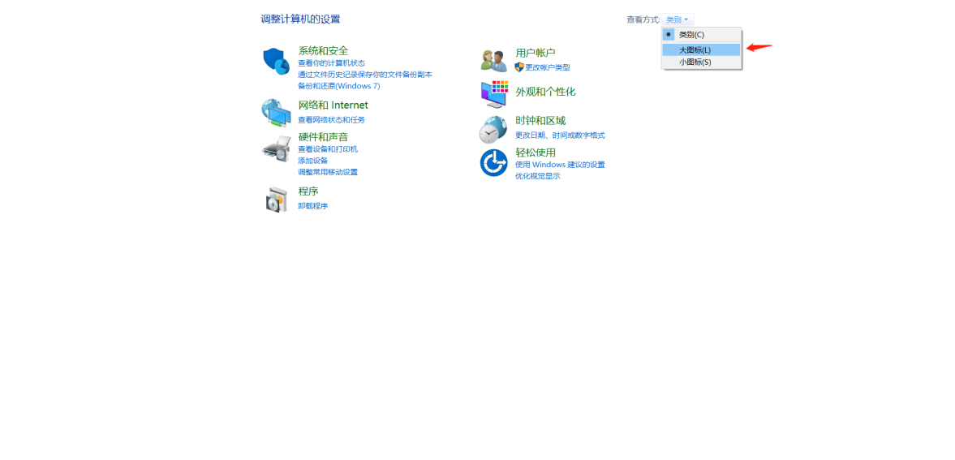

1. 找到JAVA,并进行双击

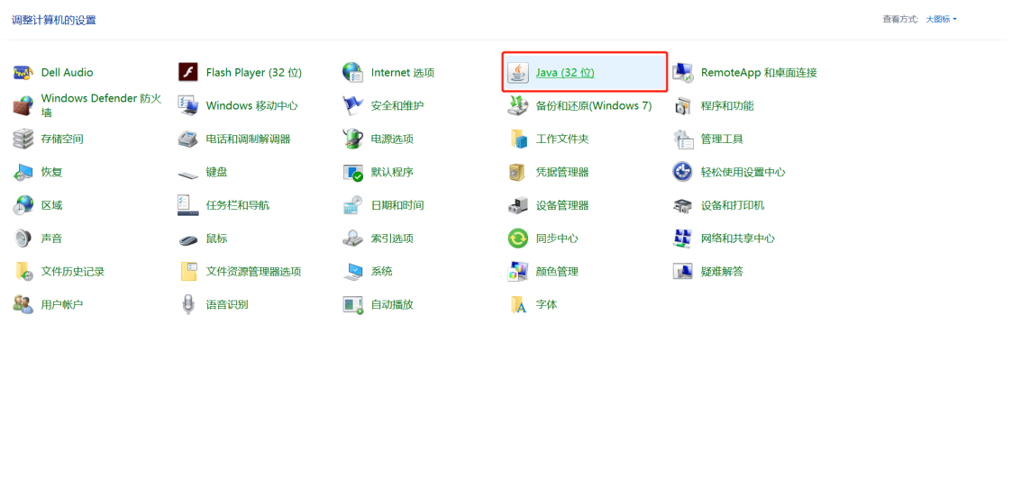

4.依次点击《设置--->删除文件--->确定》，之后再依次点击确定按钮

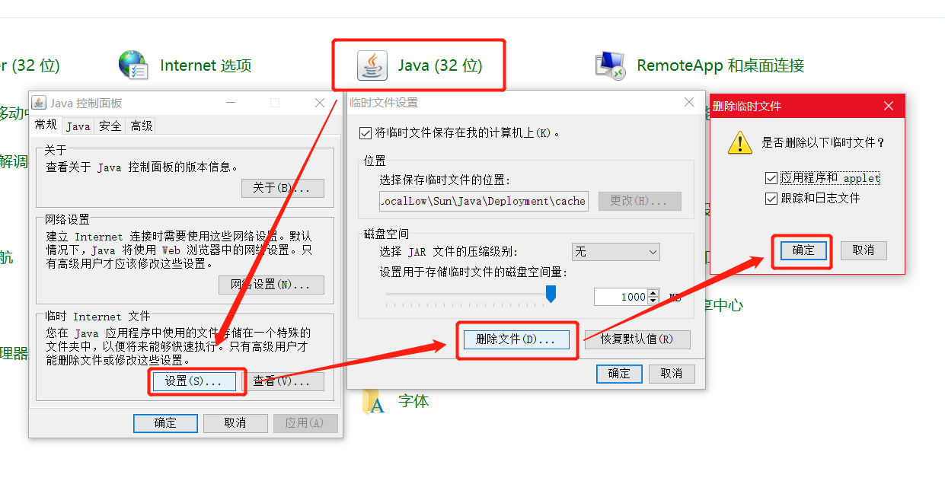

5、最后重启浏览器